# _УП_4

# Работа с Git

## Создание ветки

Для начала необходимо создать ветку style с помощью команды git checkout -b style (рисунок 1).

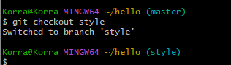

Рисунок 1 - Создание новой ветки style

Затем нужно создать файл стилей (рисунок 2) и внести в него код, показанный на рисунке 3.

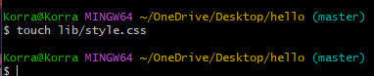

Рисунок 2 - Создание файла стилей

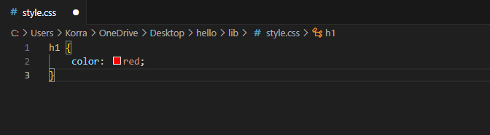

Рисунок 3 - Код style.css

После этого надо произвести индексацию и коммит (рисунок 4).

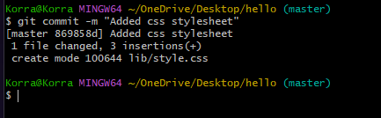

Рисунок 4 - Индексация и коммит нового файла

Далее требуется изменить основную страницу hello.html и закоммитить изменения (рисунки 5-6).

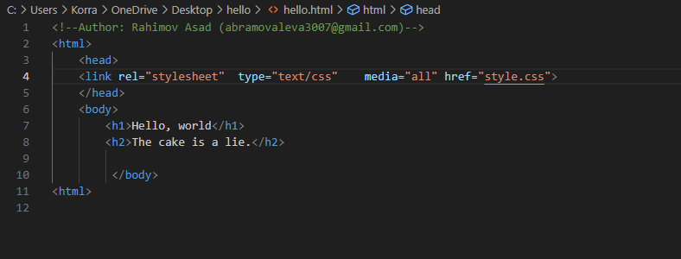

Рисунок 5 - Изменения в файле hello.html

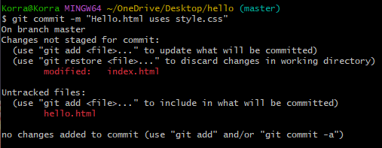

Рисунок 6 - Индексация и коммит

Далее аналогичные действия нужно осуществить с файлом index.html, как это показано на рисунках 7-8.

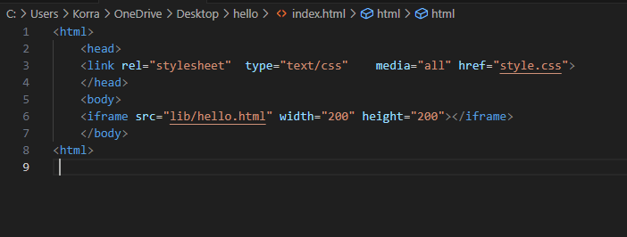

Рисунок 7 - Изменения в файле index.html

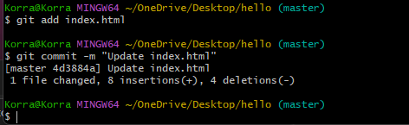

Рисунок 8 - Индексация и коммит

После выполнения предыдущих действий была создана новая ветка style с 3 коммитами.

## Навигация по веткам

При просмотре истории, как на рисунке 9, можно увидеть, что теперь в проекте 2 ветки.

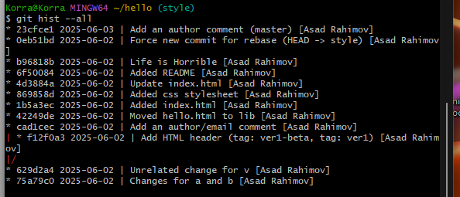

Рисунок 9 - Просмотр истории

Для переключения на ветку master используется команда git checkout master (рисунок 10). После переключения на нужную ветку при выводе файла hello.html можно увидеть, что изменения отсутствуют (по причине того, что они закоммичены в другой ветке).

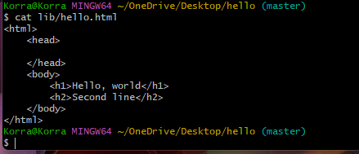

Рисунок - Переключение на ветку master

При переключении на ветку style файл hello.html будет иметь другое содержание (рисунок 11).

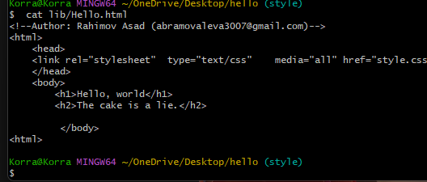

Рисунок - Переключение на ветку style

## Изменения в ветке master

Необходимо переключиться на ветку master (рисунок 12) и добавить файл README (рисунки 13-14).

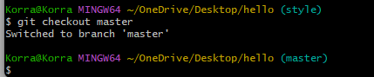

Рисунок - Переключение на ветку master

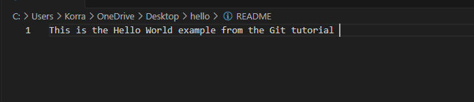

Рисунок - Содержимое файла README

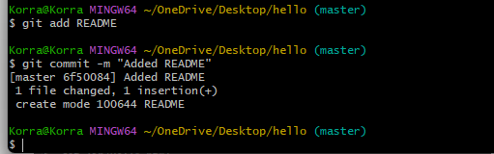

Рисунок - Индексация и коммит

## Просмотр отличающихся веток

На рисунке 15 можно увидеть дерево коммитов.

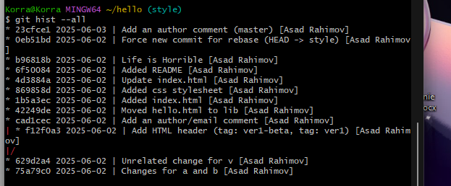

Рисунок - Дерево коммитов

## Слияние

Слияние переносит изменения из двух веток в одну. Для слияния нужно перейти на ветку style и с помощью команды git merge master совместить ветки (рисунки 16-18).

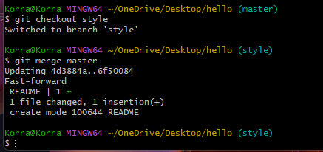

Рисунок - Переключение на ветку style

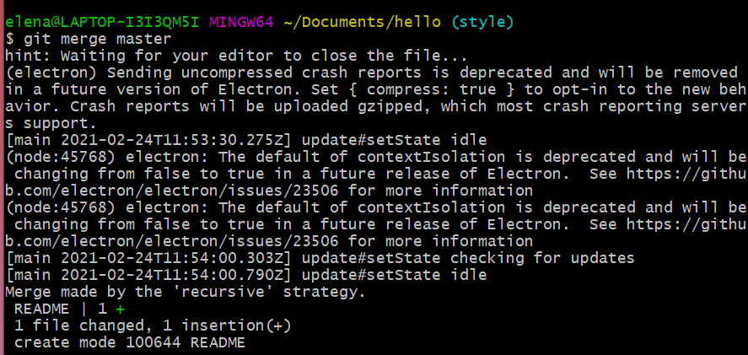

Рисунок - Слияние с веткой master

Git 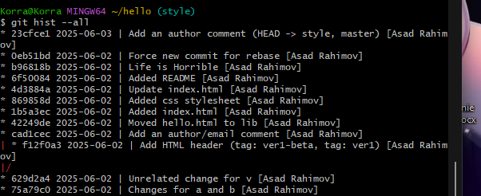

Рисунок - Просмотр истории

## Создание конфликта

Для того, чтобы создать конфликт необходимо перейти в ветку master и внести изменения в файл hello.html (рисунки 19-21).

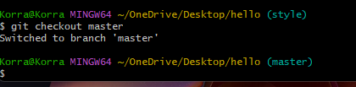

Рисунок - Переход в ветку master

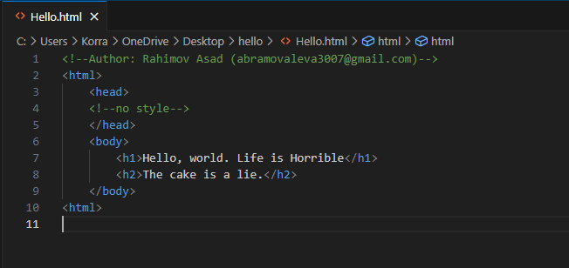

Рисунок - Внесение изменений

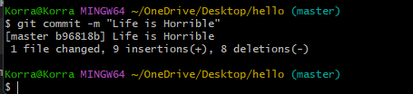

Рисунок - Индексация и коммит

После выполнения предыдущих действий при просмотре веток можно будет увидеть конфликт в виде, как на рисунке 22.

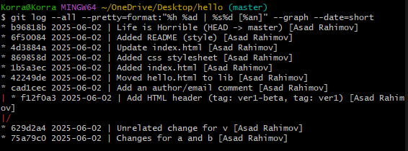

Рисунок - Конфликт изменений

## Разрешение конфликтов

При попытке объединить ветку style с master будет показана ошибка из-за конфликта, как показано на рисунке 23.

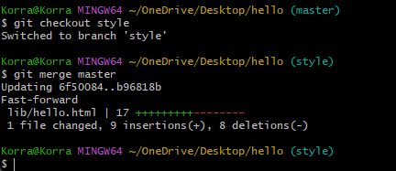

Рисунок - Ошибка при слиянии

При открытии файла hello.html конфликт будет показан (рисунок 24).

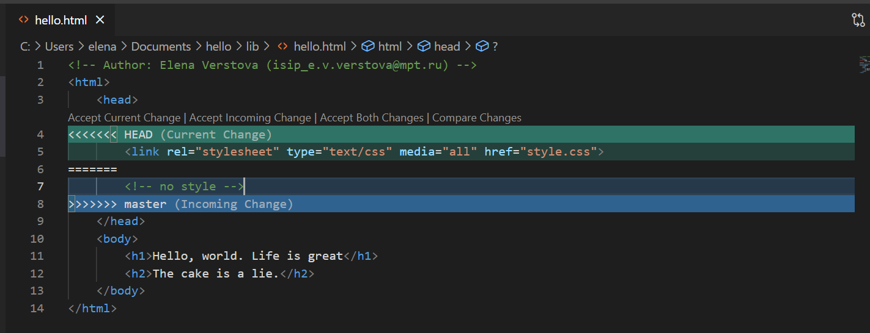

Рисунок - Просмотр файла hello.html при наличии конфликта

Чтобы решить конфликт, нужно внести изменения вручную (рисунок 25).

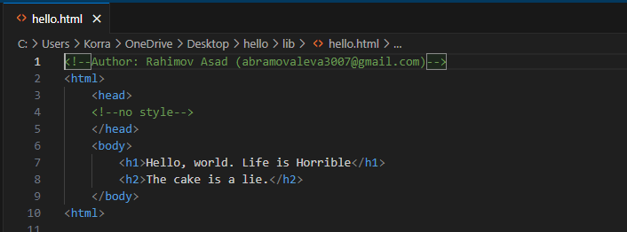

Рисунок - Решение конфликта вручную

Затем следует произвести индексацию и коммит (рисунок 26).

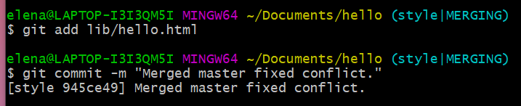

Рисунок - Индексация и коммит